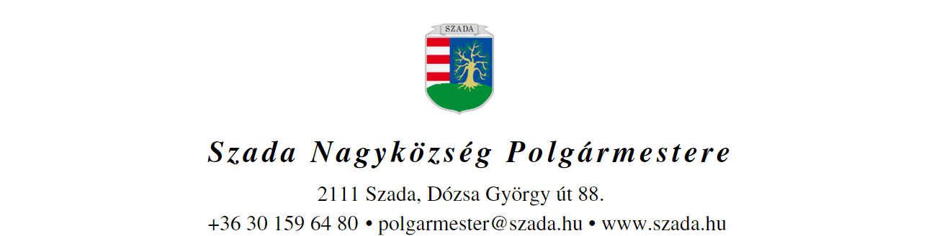

. Előterjesztés száma: **117/2021.**

**ELŐTERJESZTÉS**

a Képviselő-testület ***2021. szeptember 30-i*** rendes ülésére

|  |  |  |
| --- | --- | --- |
| **Előterjesztés tárgya:** | **Javaslat** **az útépítési érdekeltségi hozzájárulásról szóló 18/2020.(IX. 4.) önkormányzati rendelet módosításáról** | |
| **Előterjesztő:** | Pintér Lajos polgármester |  |
| **Előkészítette:** | dr. Jenei László András  törvényességi szakreferens |  |
| **Szakmai szempontból ellenőrizte:** | Dr. Finta Béla jegyző |  |
| **Pénzügyi szempontból ellenőrizte:** | Vargáné Kurfis Erika  pénzügyi osztályvezető |  |
| **Jogi, törvényességi szempontból ellenőrizte:** | Dr. Finta Béla jegyző |  |
| **Törvényességért felelős:** | Dr. Finta Béla jegyző |  |
| **Tárgyalta:** | Ügyrendi Bizottság *2021. IX. 21.-i javaslatára* készült előterjesztés | |
| **Egyeztetve, tájékoztatva:** | - | |
| **Javasolt meghívott:** | - | |
| **Az elfogadásához szükséges szavazattöbbség:** | **minősítet**t szavazattöbbség | |
| **Az előterjesztés zárt kezelését kérjük** | igen  **nem** | |

**VEZETŐI ÖSSZEFOGLALÓ**

A Szada Nagyközség Önkormányzat tulajdonában és kezelésében lévő közutak szilárd, pormentes burkolattal történő ellátása részben magánerős befizetések útján történő, 2021 évre tervezett megvalósulásának szerződéses előkészítése során felmerült az a lakossági igény, hogy az útépítési érdekeltségi hozzájárulás részletekben történő megfizetésére legyen jogi lehetőség.

A közúti közlekedésről szóló 1988. évi I. törvény 31. §-ában kapott felhatalmazás alapján a Képviselő-testület jogosult az együttműködés formáját ily módon meghatározni és az útépítési érdekeltségi hozzájárulásról kötendő szerződésekben erről a résztvevőkkel megállapodni:

***„31. §****(1) A közút használatában érdekelt természetes és jogi személyek, valamint a helyi önkormányzat az alapvetően helyi lakossági érdeket szolgáló közút építésére (földút szilárd burkolattal való ellátására) együttműködhetnek. Az együttműködés (a továbbiakban: útépítési együttműködés) formáját a résztvevők maguk határozzák meg.”*

A részletfizetésre irányuló kérelem mérlegelési jogkörben történő elbírálására célszerű a polgármestert feljogosítani, ennek következtében *az útépítési érdekeltségi hozzájárulásról*szóló 18/2020.(IX. 4.) önkormányzati rendelet szükséges módosításával egyidejűlegaSzada Nagyközség Önkormányzat Képviselő-testületének Szervezeti és Működési Szabályzatáról szóló 11/2020.(VII.10.) önkormányzati rendelet 1. sz. mellékletét *(A Képviselő-testület által a polgármesterre átruházott hatáskörök*) is szükséges kiegészíteni ezzel a hatáskörrel.

A fenti szükségleteknek eleget tévő, csatolt rendelet-tervezet társadalmi egyeztetésre bocsátását Szada Nagyközség Önkormányzat Képviselő-testületének Szervezeti és Működési Szabályzatáról szóló 11/2020.(VII.10.) önkormányzati rendelet 47.§ (2) bekezdés f) pontja alapján mellőztük.

Mindezek alapján az 1. sz. mellékletként csatolt rendelet-tervezet elfogadását indítványozzuk.

**Mellékletek:**

1. sz. melléklet: *Szada Nagyközség Önkormányzat Képviselő-testületének…/2021.(…) önkormányzati rendelete* *az útépítési érdekeltségi hozzájárulásról szóló 18/2020. (IX. 4.) önkormányzati rendelet módosításáról* – **tervezet**
2. sz. melléklet: *Szada Nagyközség Önkormányzata Képviselő-testületének az útépítési érdekeltségi hozzájárulásról szóló 18/2020. (IX. 4.) önkormányzati rendelete –* ***egységes szerkezetben***